班级动态(10.9)
一、来园基本情况
来园人数：应到30人，实到29人，1人事假。
儿童（男孩） | 今日重点关注：自主放物品，自主早点 | 儿童（女孩） | 今日重点关注：自主放物品，自主早点
王秋逸 | √ | 肖妙青 | √
纪苏晨 | √ | 嵇羽晞 | √
赵夏冉 | √ | 管亦星 | √
白新奇 | √ | 陈怡何 | √
丁载誉 | √ | 陈艺茹 | √
杨言希 | √ | 刘佩琦 | √
樊晏清 | 请假 | 朱柯逸 | √
邵祉琛 | √ | 胡欣芮 | √
刘与一 | √ | 李梦兮 | √
蔡镇远 | √ | 张心愉 | √
崔子瑜 | √ | 徐佳一 | √
陶书宇 | √ | 曹婳 | √
李一凡 | √ | 顾一冉 | √
冯子乐 | √ | 朱天文 | √
孔梓睿 | √ | 黄雅萌 | √

- 户外活动
今天孩子们皮球区进行了户外游戏，他们有的玩羊角球、有的拍皮球、有的玩抛接球。
看我们玩得多开心。
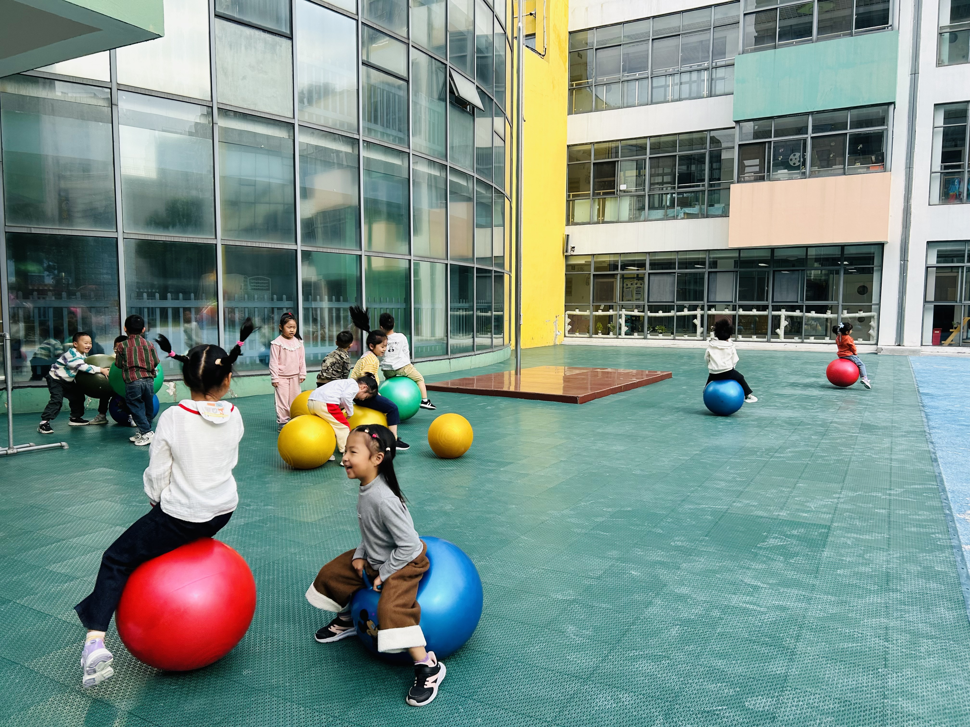 | 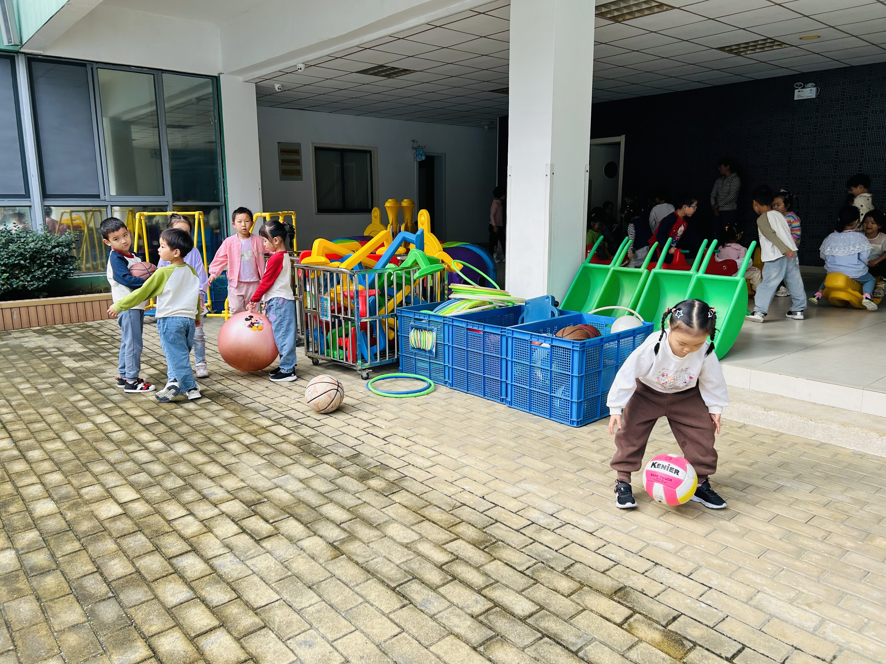 | 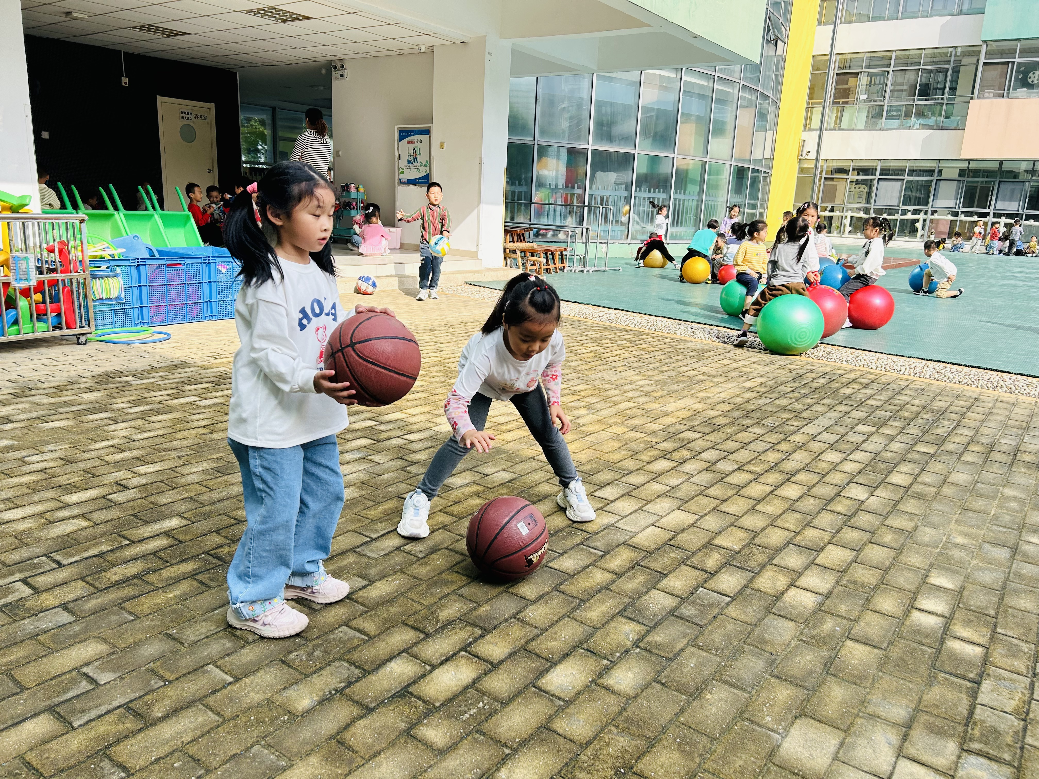
玩累了喝水休息。
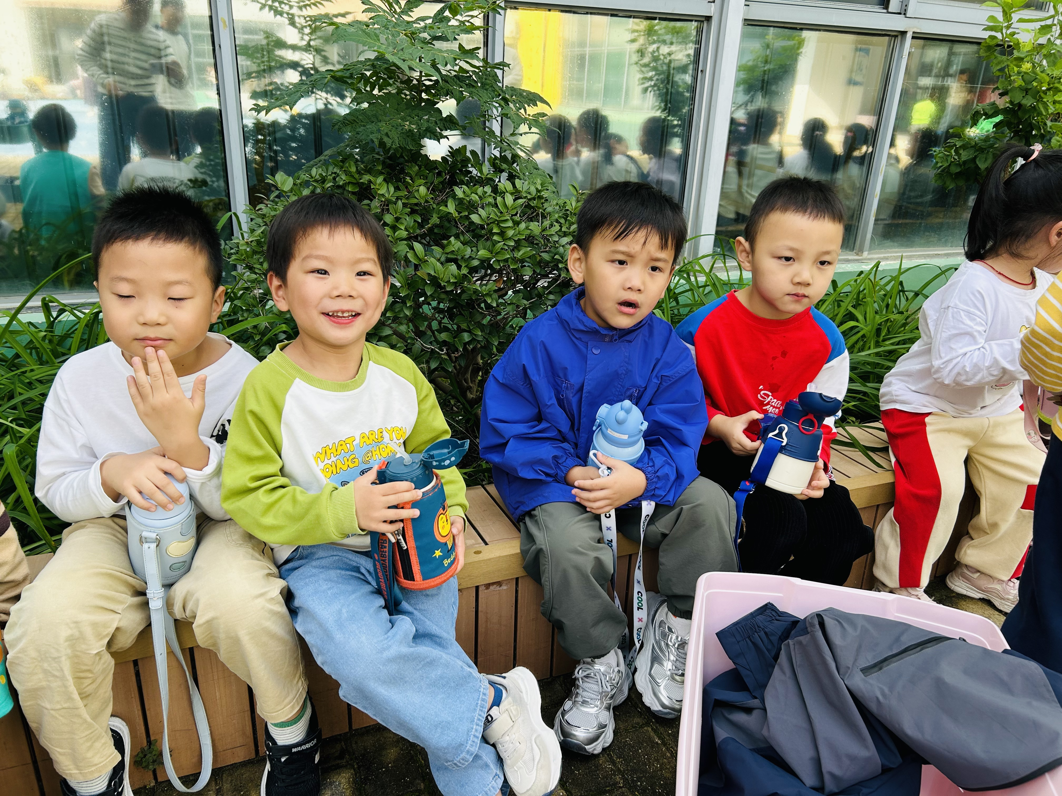 | 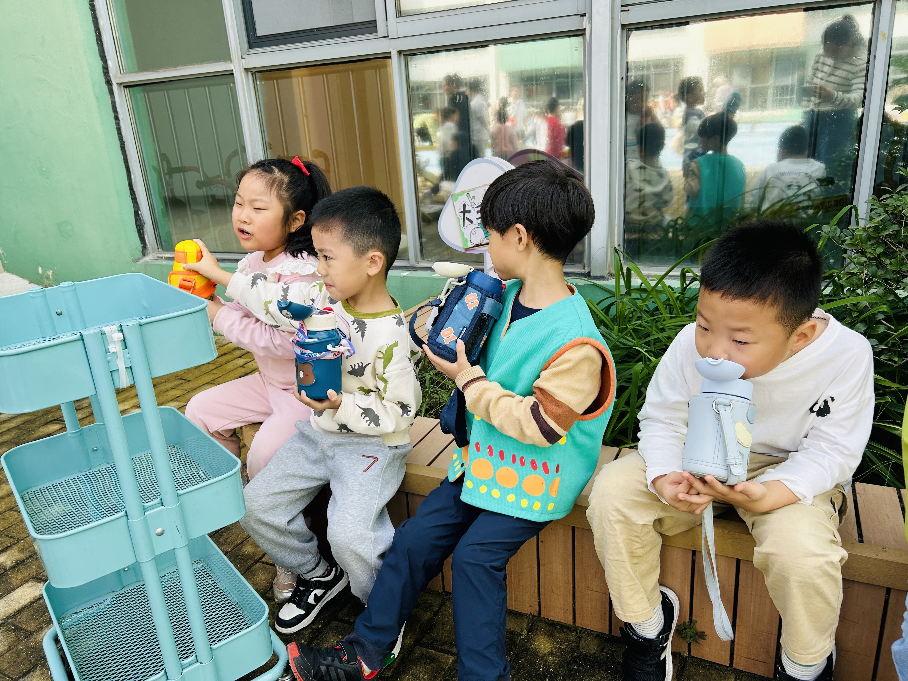 | 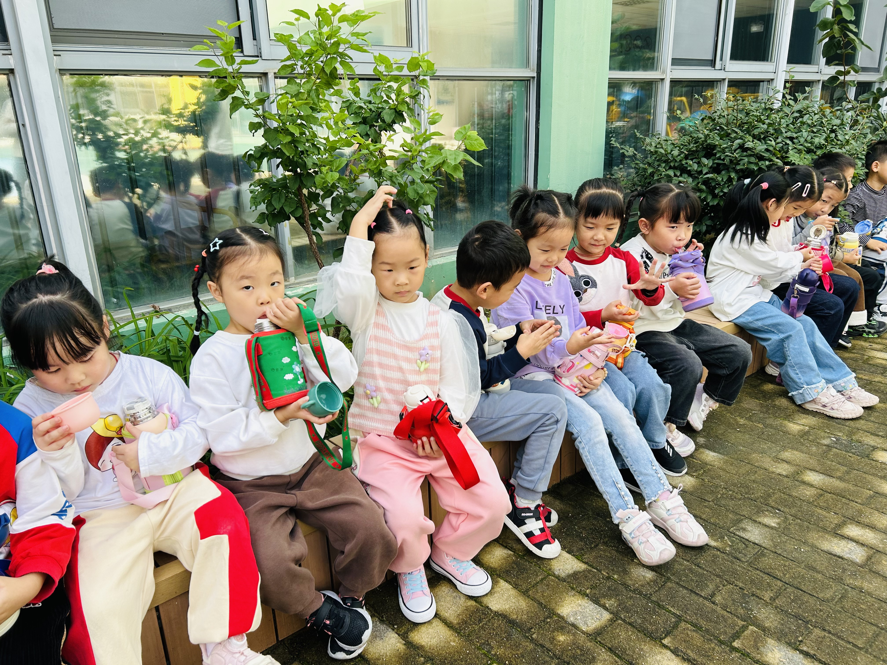

三、集体活动
美术：京剧脸谱
京剧脸谱是一种具有中国文化特色的特殊化妆方法。京剧脸谱不仅图案夸张、变形，而且色彩鲜明，且图案和色彩两边对称，有独特的神韵美感。本次活动主要引导幼儿在欣赏中感受京剧脸谱图案的夸张变形、及色彩、对称美，感知不同的颜色代表不同的人物性格，并运用绘画、粘贴等方式来创作京剧脸谱，进一步感知京剧脸谱的独特魅力。
我们设计不一样的京剧脸谱。
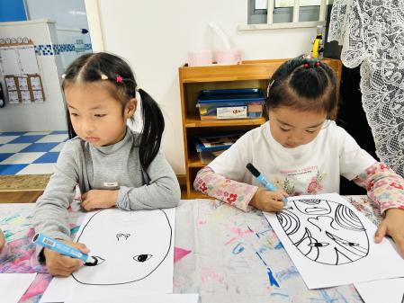 | 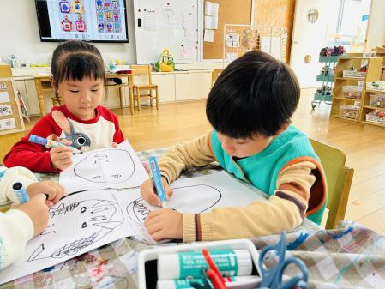 | 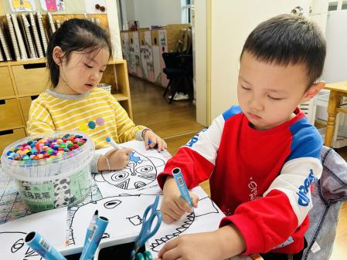
我们的作品完成啦。
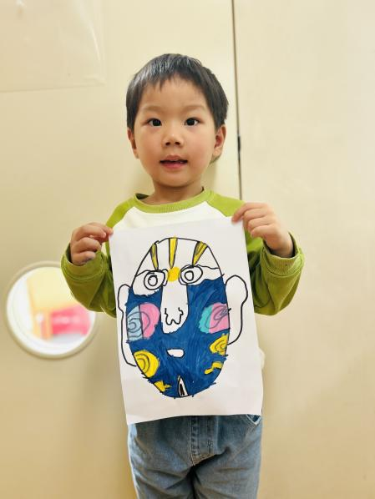 | 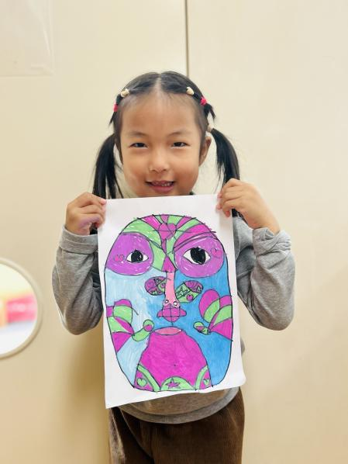 | 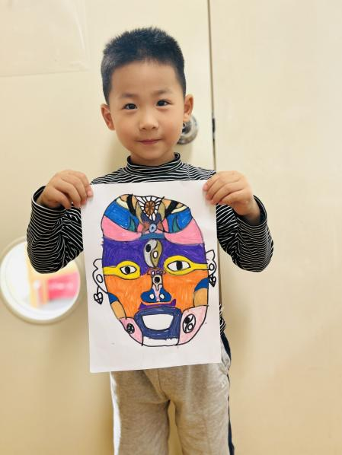

四、温馨提示
1.《东方娃娃》系列期刊大家可以根据孩子的兴趣继续扫码订阅噢，我们大班可以选择智力版➕幼儿大科学或创意美术～

